EXERCICIOS DE TIPOLOXÍA TEXTUAL
Le os seguintes textos, ponlles un título que lles acaia e indica a que tipoloxía textual pertencen.
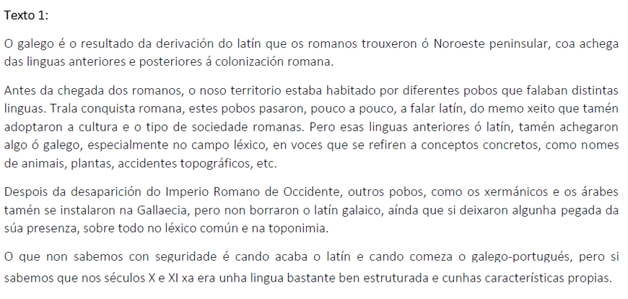
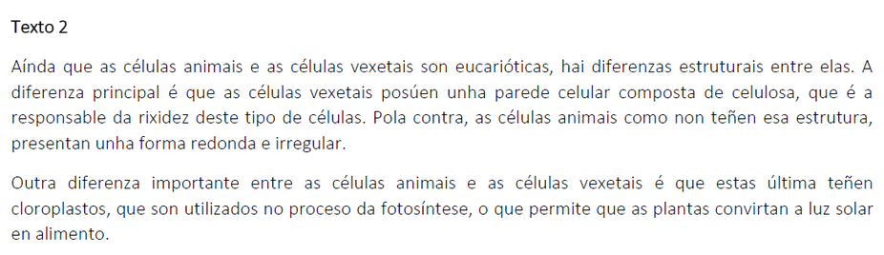
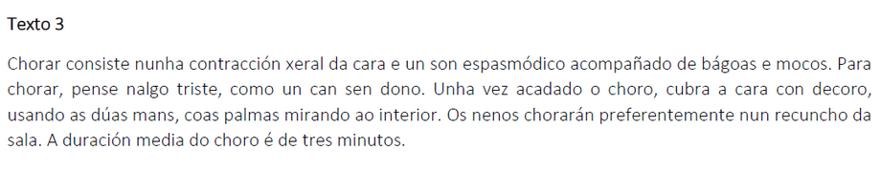
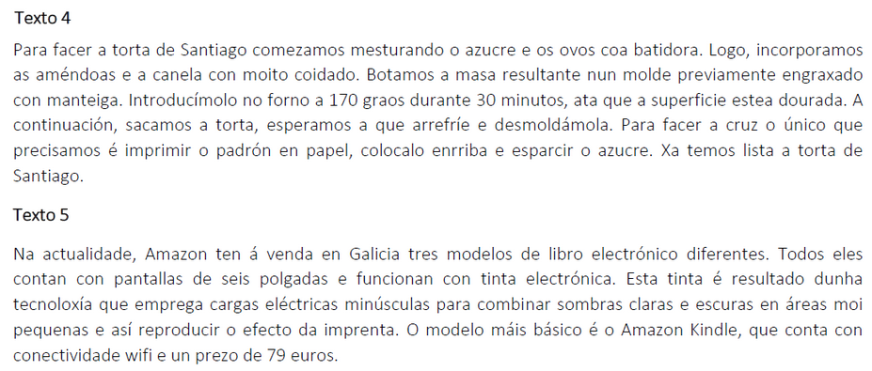
Texto 6
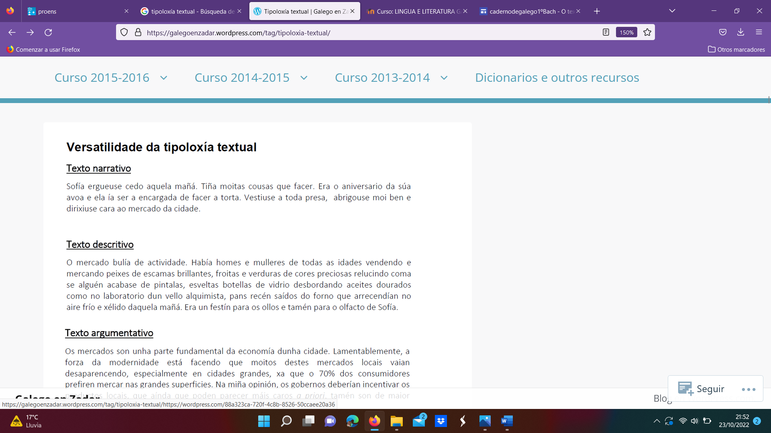
Texto 7
Texto 8

